Название | Описание | Скриншот
Онлайн сервис  Wolframalpha  Стивен Вольфрам | Онлайн сервид для решения разнообразных уравнений онлайн. | 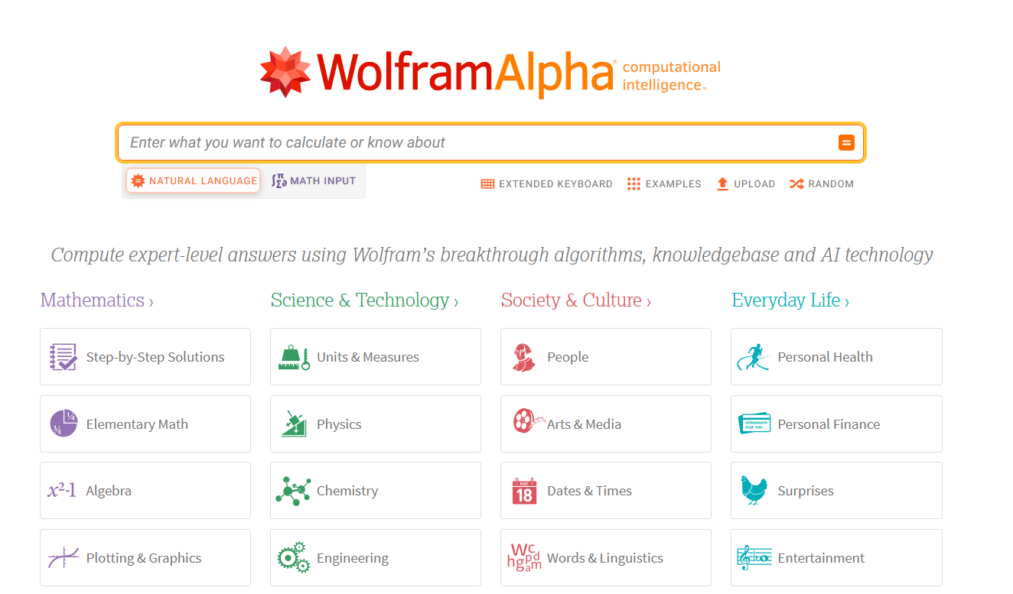
Онлайн серис Microsoft math solver  Автор не казан | Онлайн сервис для решение математических задач, который также показывает понятные объяснённые решения. | 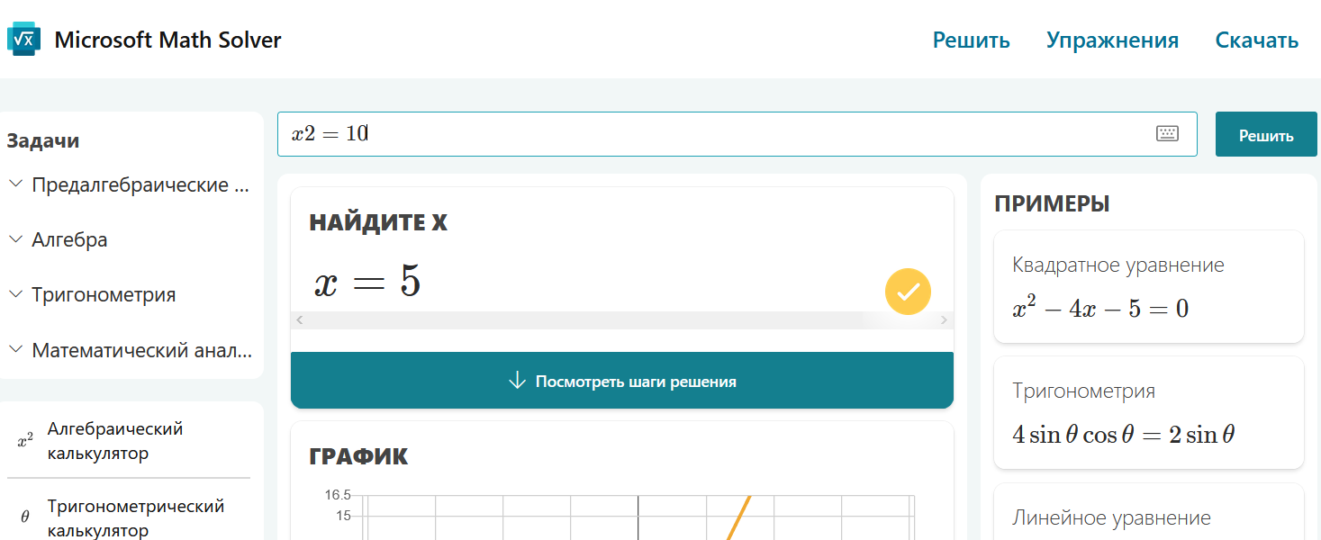
Книга “Компьютерная алгебра в задачах”  И. А. Шилин | В данной книге описаны практические задачи по теме “Компьютерная алгебра” | 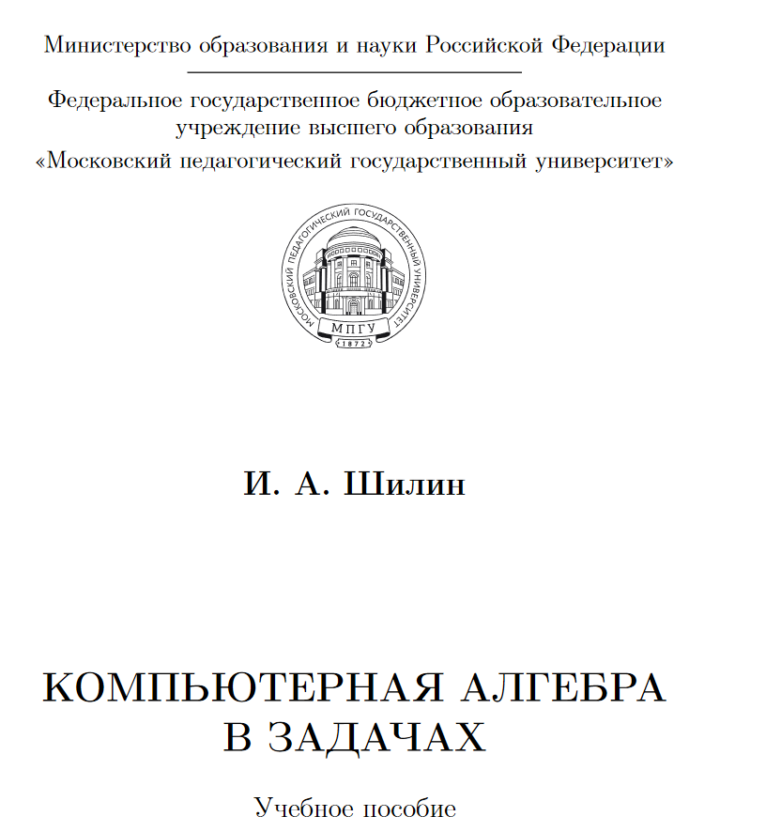
Книга “Элементы компьютерной алгебры. Учебное пособие  ”  Евгений Панкратьев | В данном издании описаны введение в системы компьютерной алгебры, кольцо целых чисел, полиномы от одной переменной, полиномы от нескольких переменных  и т.д. | 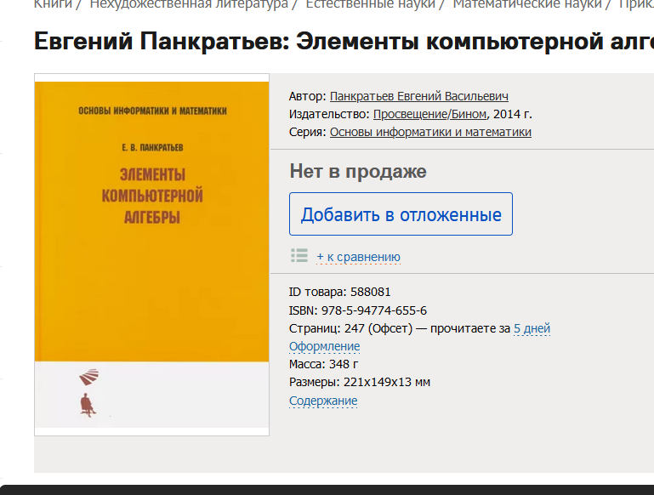
Сайт “КСИПТ”  Малышев И.А. | Курс по теме компьютерная алгебра | 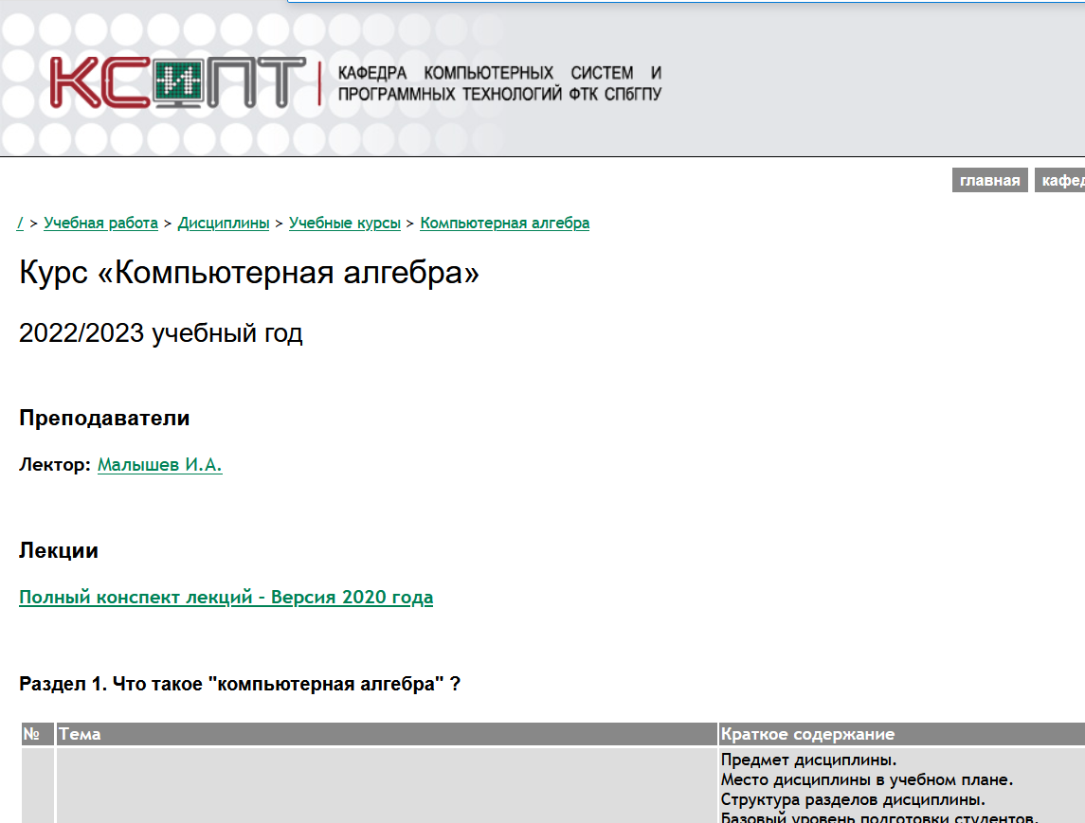
Статья https://habr.com/ru/post/255705/  Дмитрий Притыкин | Статья с полезной информацией о системах компьютерных алгебры | 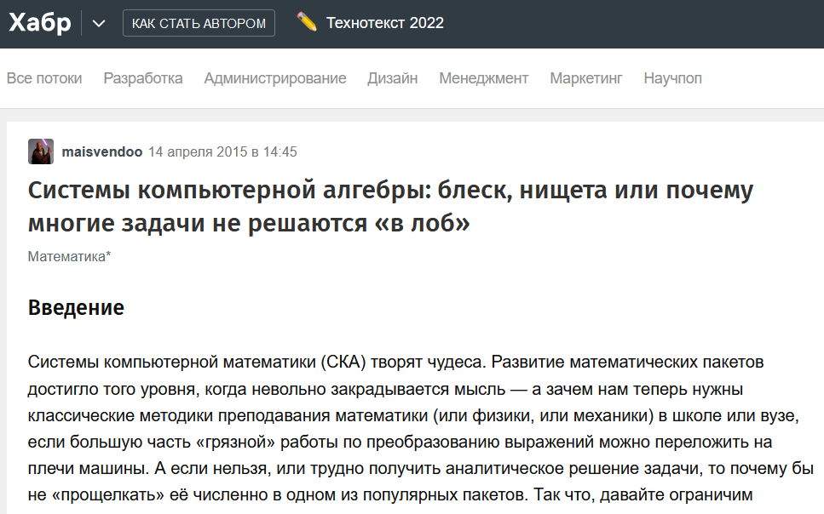
Книга “Абстрактная и компьютерная алгебра  ”  Горюшкин, А. П. | В этом издании изложены основы классической алгебры с краткими, но полными доказательствами и с обсуждением особенностей методики компьютерного изучения алгебраических объектов | 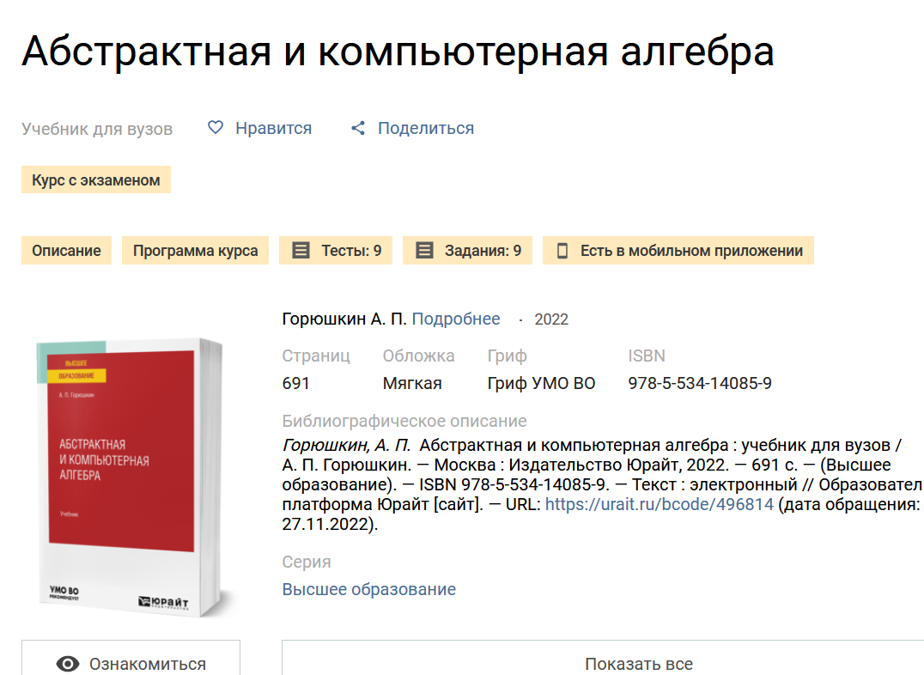
Сайт Maxima  https://maxima.sourceforge.io/ru/index.html | Пособие о системе компьютерной математики maxima | 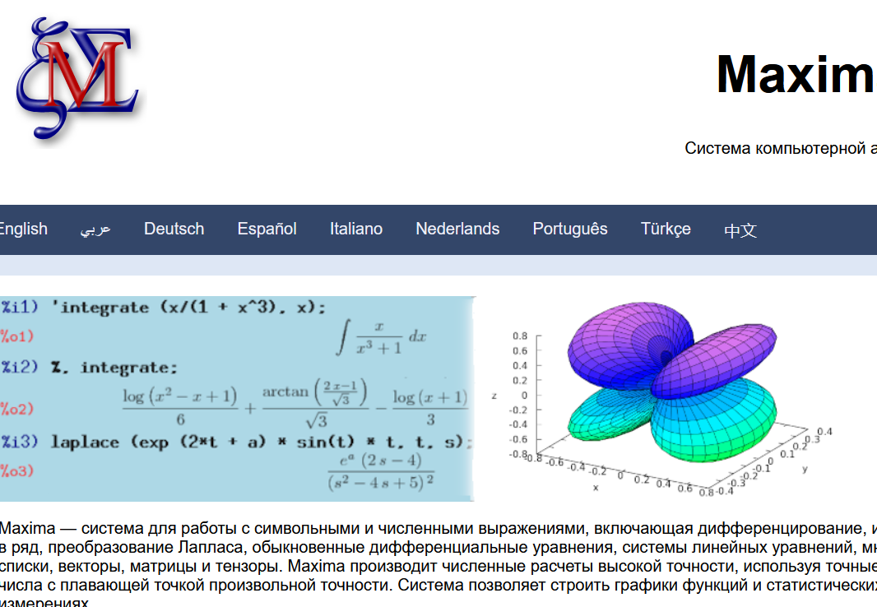
Сайт  http://web-in-math.blogspot.com/2013/01/sage.html | Сайт с информацией и бесплатной системе компьютерной математики sage | 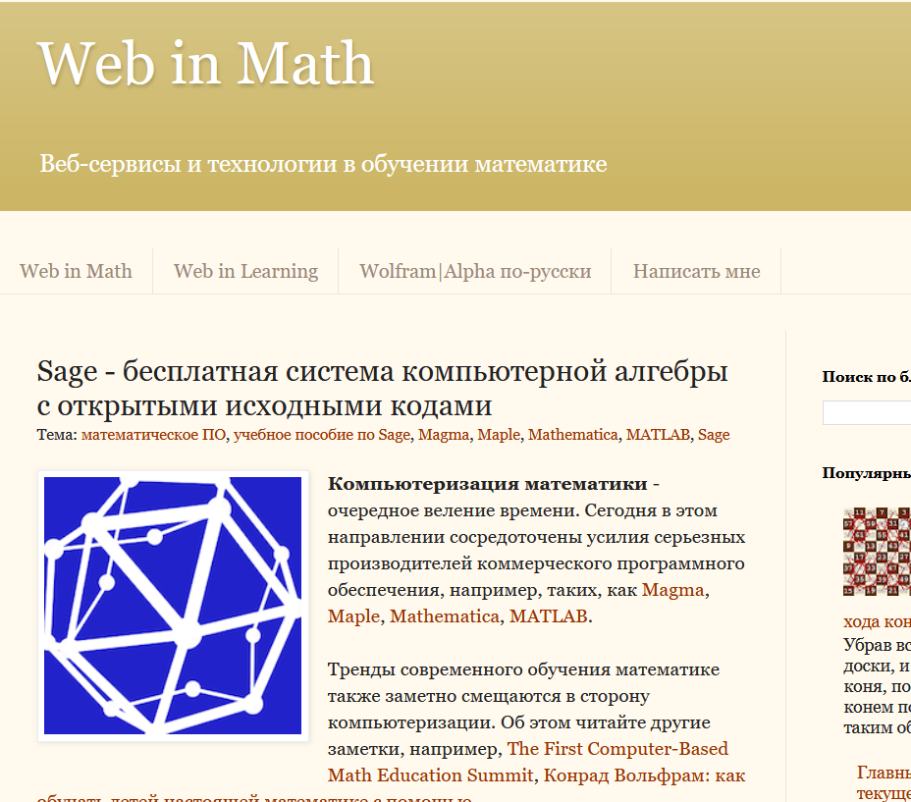
Сайт  https://www.mathworks.com/products/matlab.html | Сайт от разработчиков mathlab  с информацией о их программе а также о системах компьютерной математики в целом | 